

**实验报告**

课 程 名 称 ： 数据库系统原理

实 验 题 目： 创建和删除数据库

学生所在专业： 计算机科学与技术

学生所在班级： 计算机1802班

学 生 学 号 ： 1816050215

学 生 姓 名 ： 杨淋钧

实 验 日 期 ： 2020.5.2

指导教师姓名： 张洋

实 验 成 绩 ：

**一、实验目的**

1．掌握创建视图的SQL语句，数据更新的SQL语句。

2．了解使用创建视图向导创建视图的方法。

3．掌握使用SQL创建视图的方法，使用SQL更新数据的方法。

**二、实验准备**

1．了解创建视图与数据更新的方法。

2．掌握创建视图与数据更新的SQL语句的语法格式。

4．了解删除视图与数据更新的SQL语句的用法。

**三、实验要求**

* 1. 用不同的方法创建视图，练习数据更新。
  2. 提交实验报告，并验收实验结果。

**四、实验内容**

1.创建视图

1）使用企业管理器创建视图

2）在EDUC库中以“student”表为基础，建立一个名为“V_SC”的视图，该视图是所有计算机系学生；

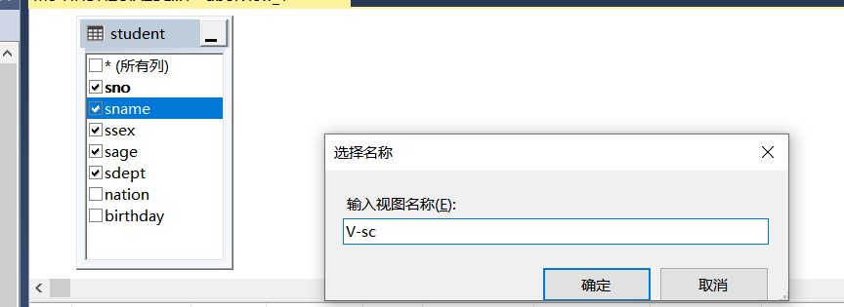

右击EDUC下“视图”，选择“新建”，在弹出设计窗口中，通过添加表，选择字段等操作完成。

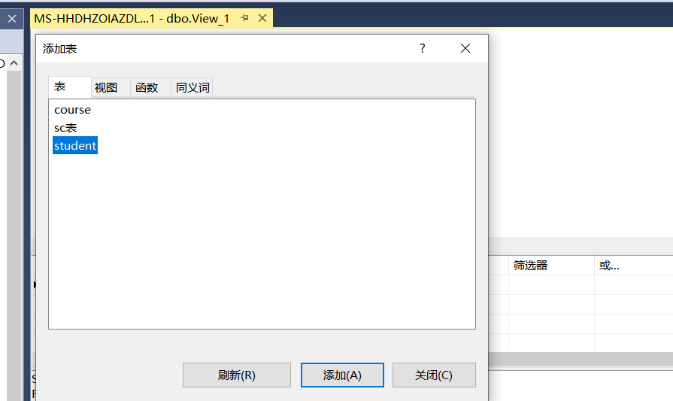

**2、使用SQL语句创建视图**

在EDUC数据库中，以Student Course 和SC表为基础完成以下视图定义

1. 定义计算机系学生基本情况视图V_Computer；

create view v_student

as select sdept,sno,sname,sage from student

where sdept='计算机'

with check option

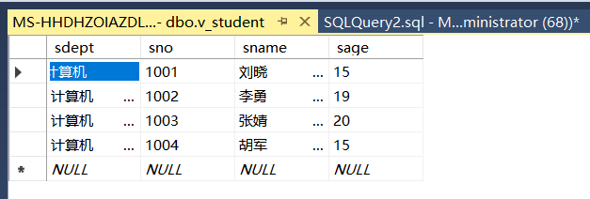

1. 将Student Course 和SC表中学生的学号，姓名，课程号，课程名，成绩定义为视图V_S_C_G；

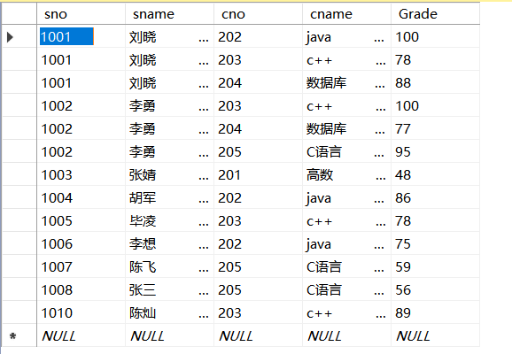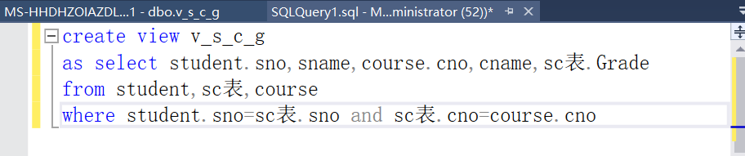

1. 将各系学生人数，平均年龄定义为视图V_NUM_AVG

create view v_num_avg(sdept,peoplenum,sage)

as select sdept,count(student.sno),avg(sage)

from student

group by sdept;

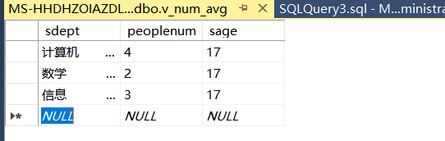

1. 定义一个反映学生出生年份的视图V_YEAR

create view v_year(sname,sno,birthday)

as select sname,sno,2020-sage

from student

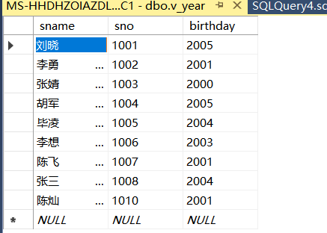

1. 将各位学生选修课程的门数及平均成绩定义为视图V_AVG_S_G

create view V_avg_s_g(sno,sname,选修科目,平均成绩)

as select sc表.sno,sname,count(sc表.cno),avg(grade)

from student,sc表,course

where student.sno=sc表.sno and sc表.cno= course.cno

group by sc表.sno,student.sname;

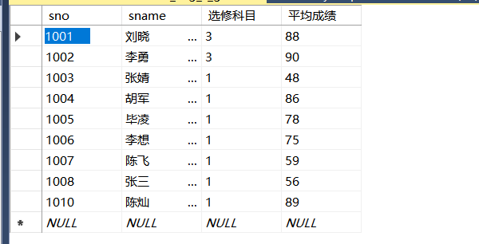

1. 将各门课程的选修人数及平均成绩定义为视图V_AVG_C_G

create view v_avg_c_g(课程名,选课人数,平均成绩)

as select course.cname,count(sc表.sno),avg(Grade)

from course,sc表

where course.cno= sc表.cno

group by course.cname

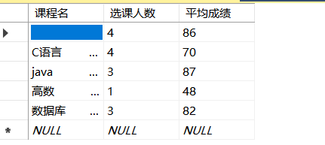

**2. 查询视图**

1. 查询平均成绩为90分以上的学生学号、姓名和成绩；（使用V_AVG_S_G视图）

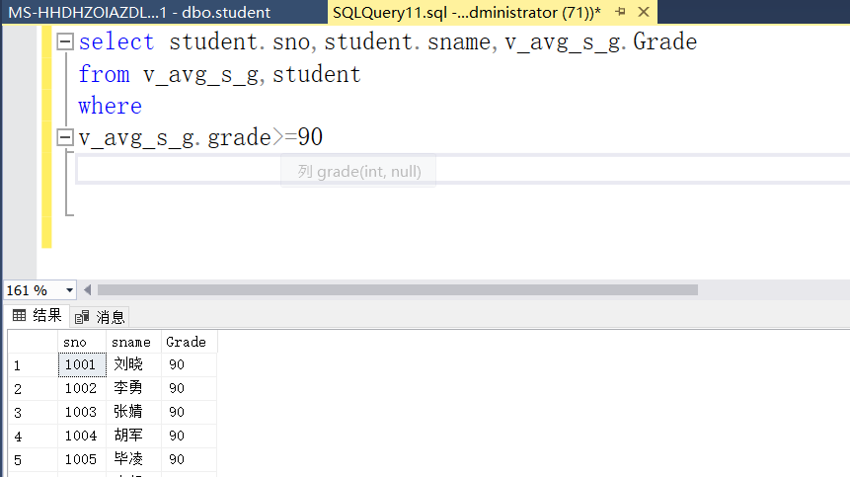

1. 查询人数超过10人，且平均年龄在18岁以上的院系；（使用V_NUM_AVG视图）

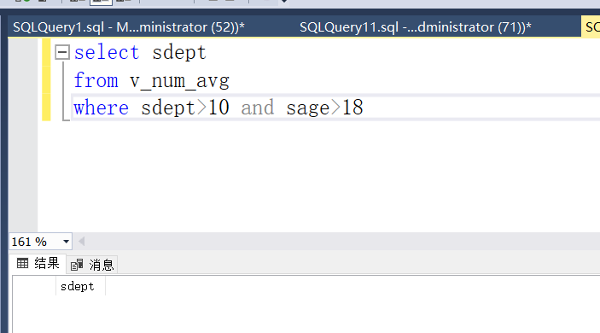

**3. 删除视图**

1. 使用企业管理器删除视图用企业管理器删除视图“V_SC”

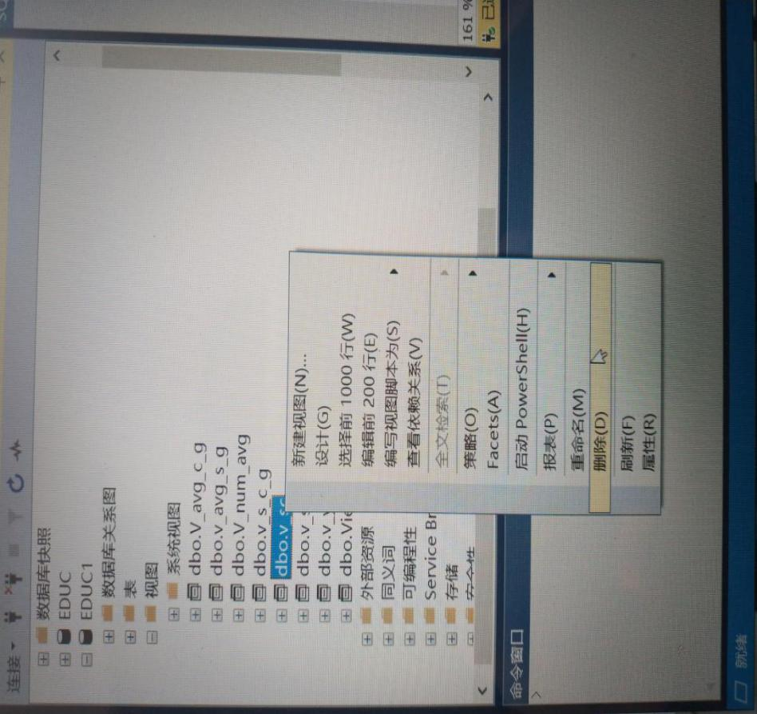

1. 使用SQL语句删除视图用SQL语句删除视图 V_YEAR;

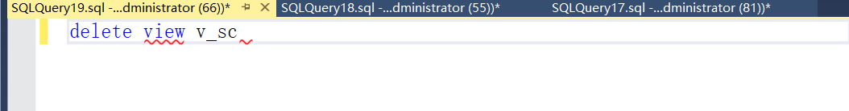

DROP VIEW V_YEAR

4. 数据更新

(1) 将一个新学生记录（学号：200215126；姓名：陈冬；性别：男；所在系：IS；年龄：18）插入STUDENT表中；

insert into student(sno,sname,ssex,sage,sdept)

values('200215126','陈东','男',18,'IS')

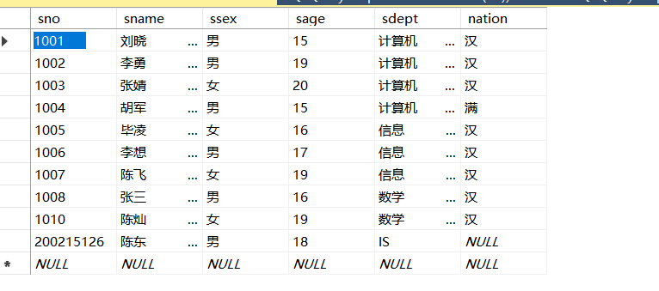

1. 数据的插入操作：插入一条选课记录，学号为200215126的学生选修了1号课程；

insert into sc表(sno,cno)

values ('200215126',1)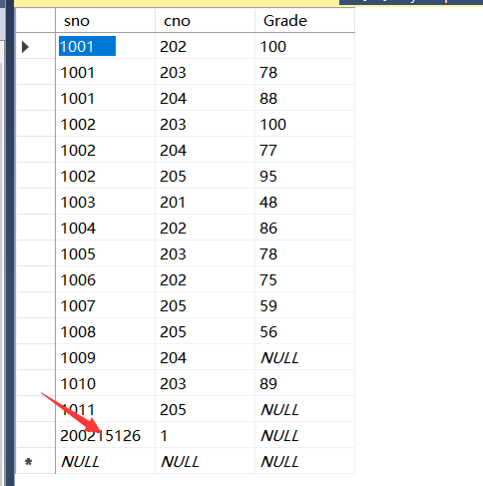

1. 将学生200215126所在系改为数学（MA）系；

update student

set sdept='MA'

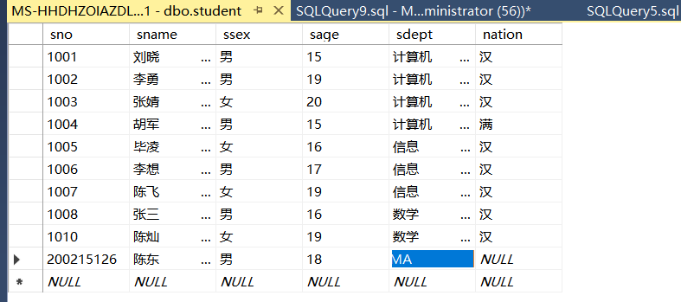where sno='200215126'

1. 删除200215126学生的记录；

delete from student

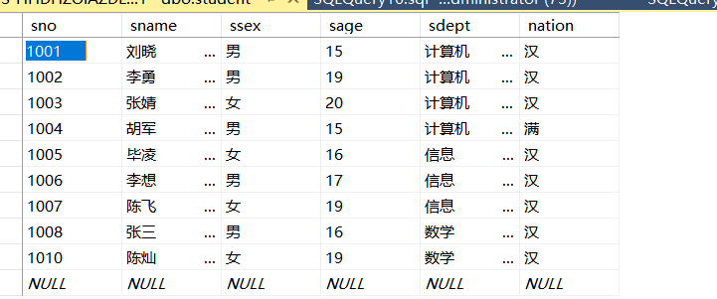where sno='200215126'

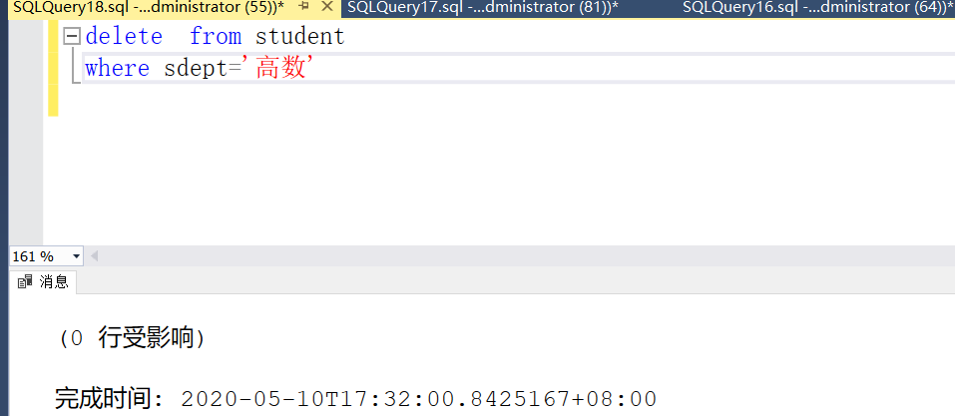(5) 删除数学(MA)系所有学生的选课记录。

**实验体会**

谈谈本次实验你的收获和不足。

对视图的创建有了一定的了解，学会了删除视图以及删除视图的内部属性，学会了查询视图的内部属性，知道了往视图里插入学生的属性等等。本质上，本次实验就是对视图的各种操作，删除，查询，插入，更新。 sql是一门需要熟悉和了解的语言，认真学习才是王道。